工商银行
- 登录工商银行网银界面
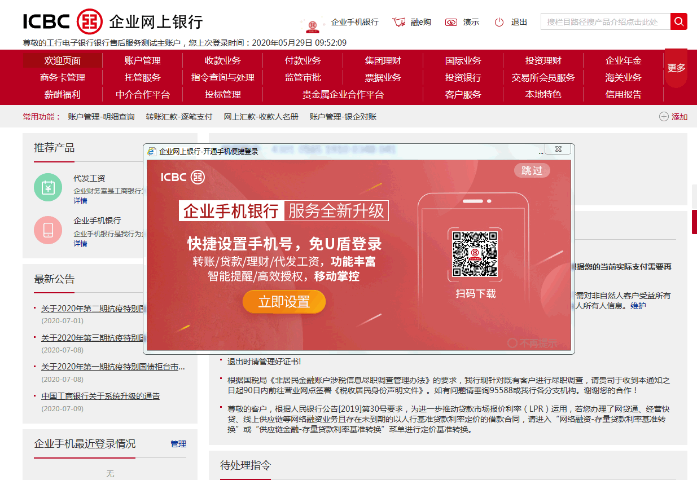

2、在菜单处选择本地特色
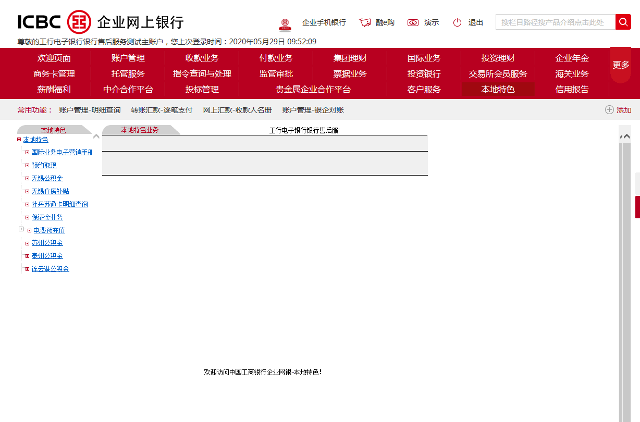
3、在本地特色下拉菜单中选择电费预充值，输入电表户号后即可进行电费充值业务。
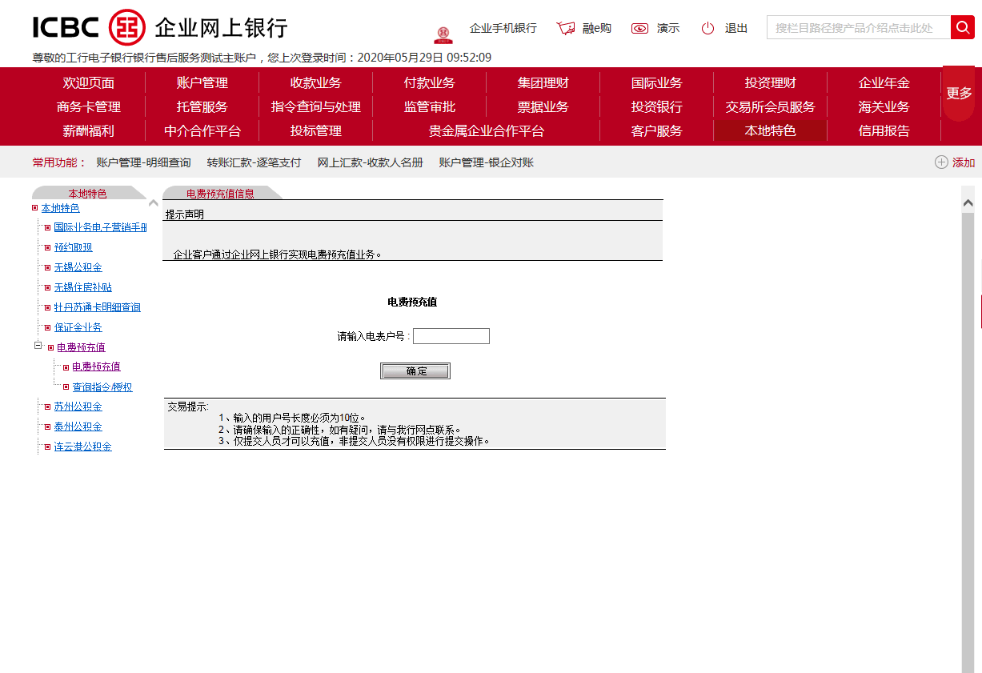
4、请在输入充值金额处输入大于5元的金额进行充值。点击确定后完成缴费。
